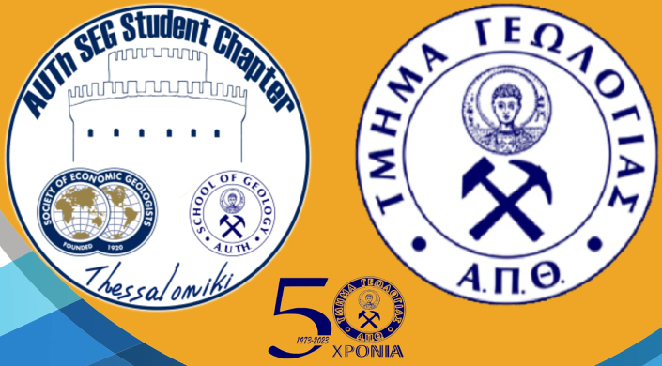 | 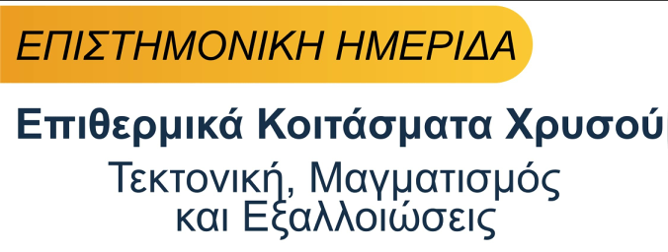

ΠΡΟΣΚΛΗΣΗ
Η φοιτητική ομάδα AUTH SEG Student Chapter και το Τμήμα Γεωλογίας Α.Π.Θ.
σας προσκαλούν στην Επιστημονική Ημερίδα με τίτλο:
«Επιθερμικά κοιτάσματα χρυσού - Τεκτονική, μαγματισμός και εξαλλοιώσεις»
τη Δευτέρα 20 Φεβρουαρίου 2023, 9.30 πμ,
στη Κέντρο Διάδοσης Ερευνητικών Αποτελεσμάτων (ΚΕ.Δ.Ε.Α) του Α.Π.Θ.
(οδός 3ης Σεπτεμβρίου, Πανεπιστημιούπολη, http://kedea.rc.auth.gr/).
Το Τμήμα Γεωλογίας στα πλαίσια των 50 χρόνων από την ίδρυσή του, συμμετέχει στην διοργάνωση της Ημερίδας αυτής, με ομιλητές τους Καθηγητές:
- Βασίλη Μέλφο (ΑΠΘ),
- Keiko Hattori (University of Ottawa) και
- Jeffrey Hedenquist (University of Ottawa)
που θα αναφερθούν στη σημασία των Επιθερμικών Κοιτασμάτων για την αναζήτηση των σπανίων μετάλλων που είναι απαραίτητα στις σύγχρονες τεχνολογίες και στην ενεργειακή μετάβαση.
Με εκτίμηση
Ο Πρόεδρος του Τμήματος Γεωλογίας, Καθηγητής Κωνσταντίνος Βουβαλίδης
και το Δ.Σ. του AUTH SEG Student Chapter

